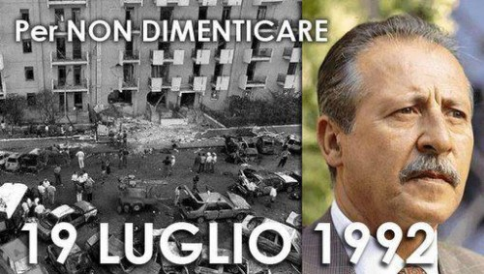

Comune di Campofelice di Roccella

19 LUGLIO 2017

XXV° Anniversario della strage di via D’Amelio dove persero la vita il Giudice Borsellino e gli agenti della scorta.

L’ Amministrazione Comunale di Campofelice di Roccella rinnova l’impegno contro la mafia, ricordando il sacrificio degli uomini che hanno perso la vita per combatterla.

L’Amministrazione Comunale

